1.在命令行窗口输入：
mcc -m face.m faceGUI.m GUIopen.m GUIrecg.m scaling.m ReadFace.m multiSVMtrain.m multiSVM.m kfun_rbf.m fastPCA.m
按回车键，请耐心等待，MATLAB编译过程时间较长。
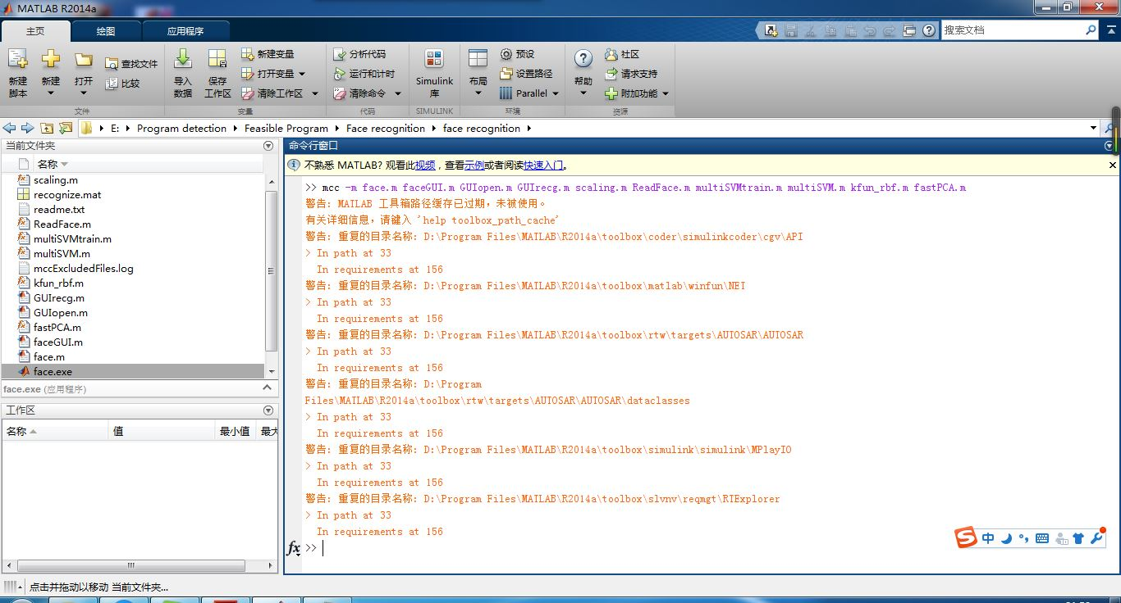
2.双击生成的face.exe，耐心等待结果……
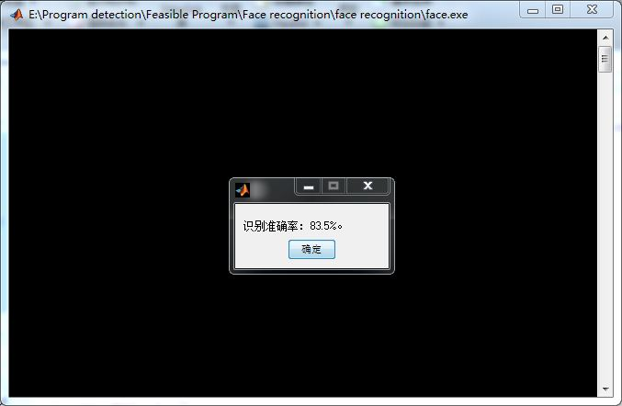
3.在命令行输入faceGUI，打开GUI界面，
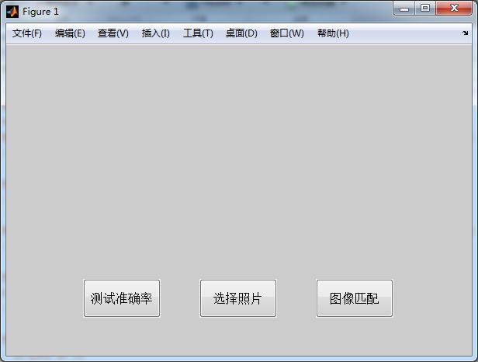
4.点击“选择照片”，选择orl_faces中的任一张图片，点击“图像匹配”，等待结果……
